**051218**

**ШТАБЕЛЕР РУЧНОЙ ГИДРАВЛИЧЕСКИЙ CTY-EH**

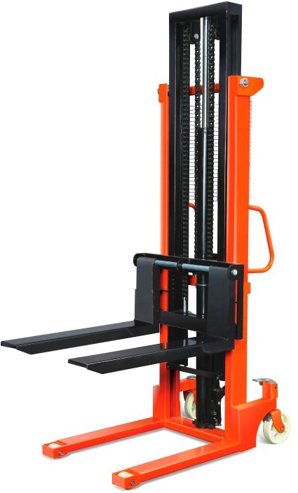**(раздвижные вилы)**

**Содержание**

**1. Описание и работа**

1.1 Назначение изделия **3**

1.2 Основные характеристики **3**

**2. Использование по назначению**

2.1 Порядок установки, подготовка и работа **5**

2.2 Техническое обслуживание и проверка **5**

Ремонт и техническое обслуживание **5**

Очистка **6**

Сварка **6**

Анализ отказов и способ их устранения **6**

2.3 Меры предосторожности **6**

**3. Гарантийные обязательства** **7**

**Отметки о периодических проверках и ремонте**  **9**

**ВНИМАНИЕ!** Вся информация, приведенная в данном руководстве, основана на данных, доступных на момент печати. Производитель оставляет за собой право вносить изменения в конструкцию изделия без предварительного уведомления, если эти изменения не ухудшают потребительских свойств и качества продукции.

**1. Описание и работа**

**1.1 Назначение изделия**

Гидравлический ручной штабелер является оборудованием, предназначенным для подъема и укладки грузов, которое можно использовать для перемещения на короткие расстояния и подъема грузов. Особенности этого штабелера: компактные размеры, хорошая маневренность и устойчивость при подъеме грузов. Он безопасный, надежный, имеет длительный ресурс работы и простой в эксплуатации, широко используется на заводах, в мастерских, складах, логистических и сортировочных комплексах и в других сферах деятельности, связанных с обработкой и укладкой грузов. Применение этого штабелера эффективно снижает загруженность при погрузочно-разгрузочных работах и повышает их эффективность. Штабелер следует использовать на твердой плоской поверхности при температуре окружающей среды от -10 до ~ 40 ◦С.

Его необходимо использовать, эксплуатировать и обслуживать в соответствии с настоящим руководством. Любое другое использование, выходящее за рамки области применения, может нанести ущерб персоналу, погрузчику или имуществу. В частности, не допускайте перегруза или не располагайте грузы по одной стороне. Информационная табличка, прикрепленная к штабелеру, или схема распределения нагрузки обязательно должна содержать информацию о максимальной грузоподъемности. Запрещается использовать штабелер в пожароопасных или взрывоопасных зонах, а также в зонах, где он может подвергнуться коррозии или воздействию чрезмерной пыли.

**Ответственность владельца**

В настоящем руководстве по эксплуатации под «владельцем» подразумевают любое физическое или юридическое лицо, которое либо само использует штабелер, либо его используют от его имени. В отдельных случаях (например, при лизинге или аренде) владельцем считается лицо, которое в соответствии с действующим договором между владельцем и пользователем штабелера выполняет обязанности по эксплуатации.

Владелец должен гарантировать, что штабелер используется только в целях, для которых он предназначен, и что опасность для жизни и здоровья пользователя и третьих сторон исключена. Кроме того, необходимо соблюдать правила техники безопасности, а также правила эксплуатации, обслуживания и ремонта. Владелец должен гарантировать, что все операторы погрузчика ознакомились и поняли данное руководство по эксплуатации.

В случае несоблюдения руководства по эксплуатации гарантийные условия могут быть аннулированы. То же самое относится к случаям, когда оператор или третьи лица не по назначению используют штабелер без разрешения отдела по обслуживанию клиентов изготовителя.

**Монтаж дополнительного оборудования**

Монтаж или установка дополнительного оборудования, которое влияет на или улучшает эксплуатационные характеристики штабелера, требует письменного разрешения изготовителя.

**1.2 Основные характеристики**

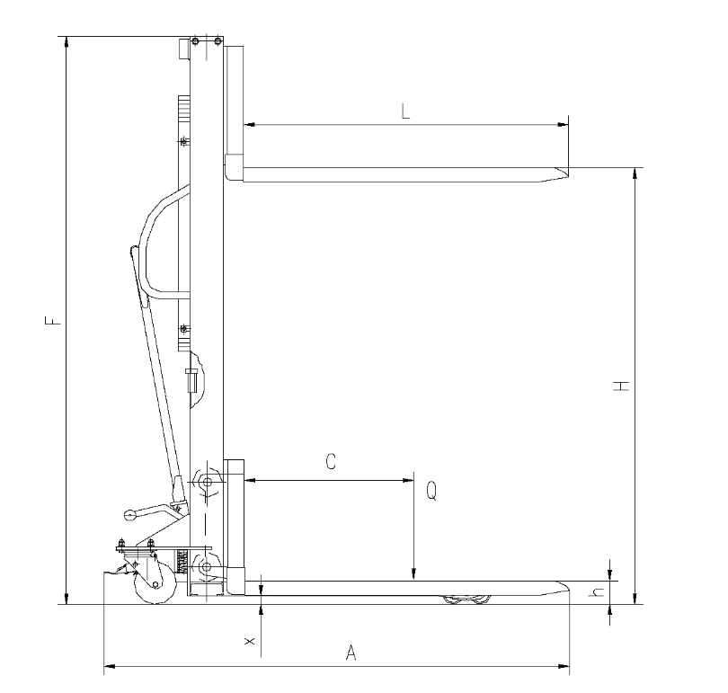

Рисунок 1. Габаритные размеры штабелера ручной CTY-EH.

**Технические характеристики штабелера ручного CTY-EH с грузоподъемностью 1000 кг**

|  |  |  |  |  |  |
| --- | --- | --- | --- | --- | --- |
| **Артикул** | **1002765** | | **1005773** | **1005774** | **1005775** |
| **Грузоподъемность (Q), кг** | 1000 | | 1000 | 1000 | 1000 |
| **Центр загрузки (c), мм** | 600 | | 600 | 600 | 600 |
| **Высота подхвата (h), мм** | 90 | | 90 | 90 | 90 |
| **Высота подъема (H), мм** | 1600 | | 2000 | 2500 | 3000 |
| **Высота в сложенном положении (F), мм** | 1540 | | 1540 | 1790 | 2040 |
| **Максимальная высота (h4), мм** | 2010 | | 2500 | 3000 | 3480 |
| **Общая длина (A), мм** | 1410 | | 1410 | 1410 | 1410 |
| **Общая ширина (B), мм** | 780 | | 780 | 780 | 780 |
| **Общая ширина вил (E), мм** | 320-870 | | 320-870 | 320-870 | 320-870 |
| **Длина вил (L), мм** | 900 | | 900 | 900 | 900 |
| **Размер колес, мм** | 180х50 | | 180х50 | 180х50 | 180х50 |
| **Материал колес** | нейлон | | нейлон | нейлон | нейлон |
| **Размер задних колес, мм** | 74х52 | | 74х52 | 74х52 | 74х52 |
| **Клиренс (m1), мм** | 30 | | 30 | 30 | 30 |
| **Скорость подъема, мм/ход** | 20 | | 20 | 20 | 20 |
| **Скорость опускания, мм/сек** | контролируемое | | | | |
| **Мощность рукоятки, кг** | 24 | 24 | | 24 | 24 |
| **Масса, кг** | 180 | | 200 | 220 | 240 |

**Технические характеристики штабелера ручного CTY-EH с грузоподъемностью 1500 кг**

|  |  |  |  |  |
| --- | --- | --- | --- | --- |
| **Артикул** | **1005779** | **1005776** | **1005777** | **1005778** |
| **Грузоподъемность (Q), кг** | 1500 | 1500 | 1500 | 1500 |
| **Центр загрузки (c), мм** | 600 | 600 | 600 | 600 |
| **Высота подхвата (h), мм** | 90 | 90 | 90 | 90 |
| **Высота подъема (H), мм** | 1600 | 2000 | 2500 | 3000 |
| **Высота в сложенном положении (F), мм** | 1540 | 1540 | 1790 | 2040 |
| **Максимальная высота (h4), мм** | 2010 | 2500 | 3000 | 3480 |
| **Общая длина (A), мм** | 1410 | 1410 | 1410 | 1410 |
| **Общая ширина (B), мм** | 780 | 780 | 780 | 780 |
| **Общая ширина вил (E), мм** | 320-870 | 320-870 | 320-870 | 320-870 |
| **Длина вил (L), мм** | 900 | 900 | 900 | 900 |
| **Размер колес, мм** | 180х50 | 180х50 | 180х50 | 180х50 |
| **Материал колес** | нейлон | нейлон | нейлон | нейлон |
| **Размер задних колес, мм** | 74х52 | 74х52 | 74х52 | 74х52 |
| **Клиренс (m1), мм** | 30 | 30 | 30 | 30 |
| **Скорость подъема, мм/ход** | 14 | 14 | 14 | 14 |
| **Скорость опускания, мм/сек** | контролируемое | | | |
| **Мощность рукоятки, кг** | 32 | 32 | 32 | 32 |
| **Масса, кг** | 180 | 200 | 220 | 240 |

**Технические характеристики штабелера ручного CTY-EH с грузоподъемностью 2000 кг**

|  |  |  |  |  |
| --- | --- | --- | --- | --- |
| **Артикул** | **1005780** | **1005764** | **1004179** | **1005765** |
| **Грузоподъемность (Q), кг** | 2000 | 2000 | 2000 | 2000 |
| **Центр загрузки (c), мм** | 600 | 600 | 600 | 600 |
| **Высота подхвата (h), мм** | 90 | 90 | 90 | 90 |
| **Высота подъема (H), мм** | 1600 | 2000 | 2500 | 3000 |
| **Высота в сложенном положении (F), мм** | 1540 | 1540 | 1790 | 2040 |
| **Максимальная высота (h4), мм** | 2010 | 2500 | 3000 | 3480 |
| **Общая длина (A), мм** | 1410 | 1410 | 1410 | 1410 |
| **Общая ширина (B), мм** | 780 | 780 | 780 | 780 |
| **Общая ширина вил (E), мм** | 320-870 | 320-870 | 320-870 | 320-870 |
| **Длина вил (L), мм** | 900 | 900 | 900 | 900 |
| **Размер колес, мм** | 180х50 | 180х50 | 180х50 | 180х50 |
| **Материал колес** | нейлон | нейлон | нейлон | нейлон |
| **Размер задних колес, мм** | 74х70 | 74х70 | 74х70 | 74х70 |
| **Клиренс (m1), мм** | 30 | 30 | 30 | 30 |
| **Скорость подъема, мм/ход** | 14 | 14 | 14 | 14 |
| **Скорость опускания, мм/сек** | контролируемое | | | |
| **Мощность рукоятки, кг** | 32 | 32 | 32 | 32 |
| **Масса, кг** | 180 | 200 | 250 | 280 |

Дата продажи: МП: Кол-во: шт.

**2. Использование по назначению**

**2.1 Порядок установки, подготовка и работа**

**Начало работы**

* Распакуйте изделие, ознакомьтесь с инструкцией по эксплуатации.
* Установите изделие на ровную твердую поверхность.
* Установите центр тяжести груза в центре рабочих вил.
* Проведите техническое освидетельствование с целью установления: соответствия комплектности технической документации, исправного состояния.
* Проверьте работу изделия вхолостую, подняв на полную высоту и попробовав его переместить (2 раза). Для подъема необходимо нагнетать рабочую жидкость с помощью маятникового движения рычага управления.
* Проверьте исправность механизма спуска (нажав педаль).
* Для остановки подъема или спуска достаточно просто отпустить ручку или педаль.
* После вышеперечисленных процедур можно приступить к работе.

**Принцип действия**

Штабелер приводится в действие за счет гидравлического давления, которое обеспечивает работа ручного гидравлического насоса в результате закачки рабочей жидкости в цилиндр. Затем приводное усилие с помощью шкива и цепи передается на груз.

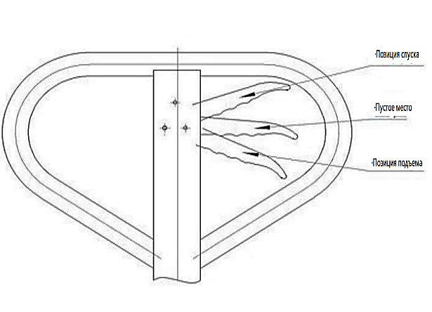**Эксплуатация**

* Возьмитесь за рычаг подъёма, и непрерывно нажимайте на рычаг, пока груз не поднимется на необходимую высоту.
* Установите разгрузочный рычаг, который находится на подъемной штанге, в нейтральное положение, затем потяните разгрузочный рычаг на себя. После этого груз будет снижаться. Чем больше прикладываемое усилие, тем выше скорость опускания груза. В процессе спуска, при необходимости, в любое время можно отпустить рычаг подъемного стержня.
* При нажатии рукой на рычаг, груз не смещается.

***Внимание:*** Скорость опускания регулируется. Можно настроить скорость опускания в зависимости от веса груза: Чем больше величина усилия, тем быстрее скорость снижения и наоборот. Скорость опускания груза медленная.

**Принципиальная схема гидравлической системы** (см. рисунок 3)

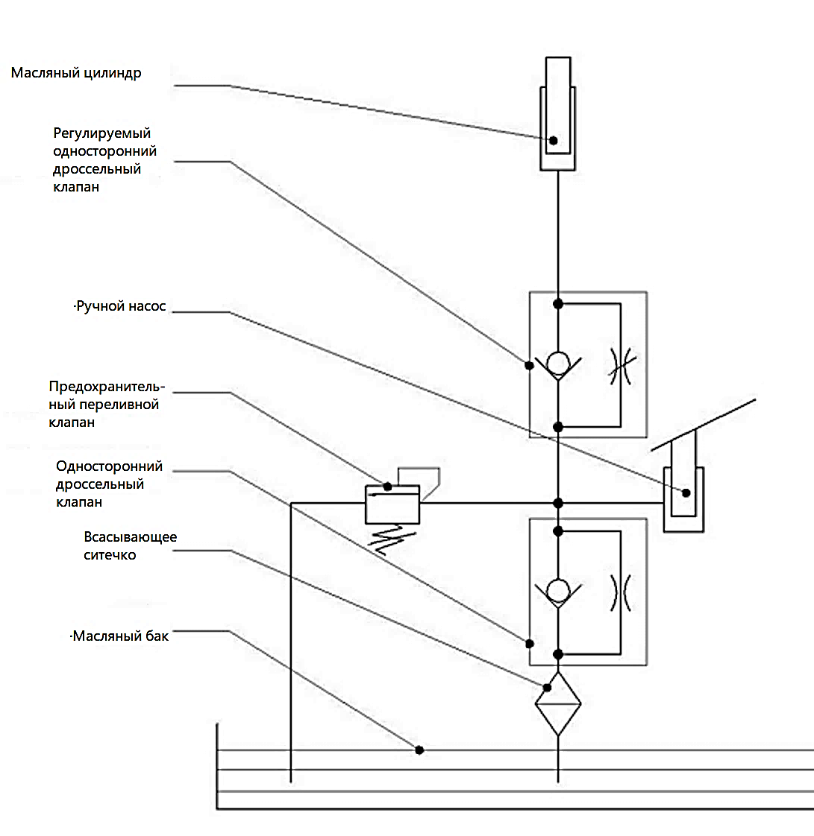

Рисунок 3. Схема гидравлической системы.

**2.2 Техническое обслуживание и проверка**

**Ремонт и техническое обслуживание**

Техническое обслуживание и проверки, описанные в этой главе, должны проводиться в соответствии с интервалами, указанными в ведомости технического контроля.

* Вращающиеся ось вала, направляющее колесо, рама должны быть смазаны. Следует проверить, не ослаблен ли крепежный винт и, при необходимости, затянуть его, проверить состояние цепной передачи.
* После эксплуатации нового штабелера в течение месяца следует заменить в нем гидравлическое масло. В ходе дальнейшей эксплуатации масло можно заменять один раз в шесть месяцев. В основном, используется масло для гидравлических систем.
* Необходимо проверить зазоры между рамой и каждым направляющим колесом, корпусом и каждым промежуточный валом, где из-за длительного использования возможен слишком большой износ деталей. В этом случае прежде, чем использовать штабелер, отрегулируйте его или замените детали.

**Очистка**

Не используйте легковоспламеняющиеся жидкости для очистки штабелера.

Перед очисткой необходимо принять все меры предосторожности, чтобы не допустить искрообразования (например, из-за короткого замыкания).

Если штабелер должен быть вымыт при помощи струи воды или с помощью очистителя высокого давления, все электрические и электронные компоненты должны быть тщательно закрыты заранее, так как скопившаяся влага может стать причиной сбоев в работе.

Не используйте воду под давлением.

**Сварка**

Во избежание повреждения электрических или электронных компонентов перед выполнением сварочных работ извлеките их из штабелера.

**Анализ отказов и способ их устранения**

|  |  |  |
| --- | --- | --- |
| **Неисправности** | **Причина** | **Способ устранения** |
| Рукоять не поднимается или поднимается медленно | 1. Не отрегулирован перепускной клапан | 1. Отрегулировать |
| 2. В маслонасос гидросистемы попало инородное тело, которое не дает закрыться обратному клапану | 2. Заменить гидравлическое масло |
| 3. Протечка маслонасоса | 3. Отремонтировать или заменить |
| 4. Повреждено уплотнение | 4. Заменить |
| 5. Поврежден корпус клапана | 5. Отремонтировать или заменить |
| При нажатии на рычаг вилочный захват не опускается | 1. Плохо отрегулирован перепускной клапан | 1. Отрегулировать |
| 2. Не работает механическая часть шарнирного соединения | 2. Отремонтировать |
| 3. Зажата корпусная деталь | 3. Отремонтировать или заменить |
| 4. Деформирован поршневой шток | 4. Заменить |
| Вилочный захват продолжает подниматься, даже если рычаг не установлен в крайнее положения | 1. Плохо отрегулирован перепускной клапан | 1. Отрегулировать |
| Вилочный захват опускается, даже если рычаг не установлен в крайнее положения | 1. Плохо отрегулирован перепускной клапан | 1. Отрегулировать |
| 2. Протечка маслонасоса | 2. Отремонтировать или заменить |
| 3. Повреждено торцевое уплотнение высокого давления | 3. Заменить |
| Скорость подъема низкая или замедленная | 1. Серьезная протечка гидравлической системы | 1. Отремонтировать |
| 2. Механическое старение или повреждение уплотнения | 2. Заменить уплотнение |
| 3. Наличие в гидравлической системе воздуха | 3. Удалить воздух |
| Тихий ход при отсутствии нагрузки | 1. Деформирована портальная рама | 1. Откорректировать раму |
| 2. Слишком маленький зазор в системе противодействия опрокидыванию | 2. Отрегулировать регулировочный винт в оси ролика |

* 1. **Меры предосторожности**
* Избегайте пожароопасных условий и держите под рукой средства пожаротушения. Не используйте открытое пламя для проверки рычага или утечки электролита, жидкостей или масла. Не используйте открытые поддоны с топливом или легковоспламеняющимися жидкостями для очистки деталей.
* Тормоз, система рулевого управления, механизмы управления, защитные и предохранительные устройства должны регулярно проверяться и поддерживаться в рабочем состоянии.
* Таблички с техническими характеристиками, инструкциями по эксплуатации и техническому обслуживанию должны быть разборчивы.
* Все детали подъемных механизмов должны проверяться и поддерживаться в безопасном рабочем состоянии.
* Все гидравлические системы должны регулярно проверяться и обслуживаться в соответствии с принятой практикой. Баллоны, клапаны и другие подобные элементы подлежат проверке для того, чтобы «отклонение» не развилось до такой степени, что может стать причиной опасности.
* ACHTUNG2Штабелер должен содержаться в чистоте, чтобы свести к минимуму опасность возникновения пожара и облегчить поиск расшатавшихся и незакрепленных деталей.
* 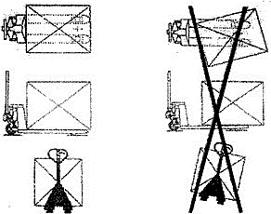Заказчик или пользователь не должны вносить изменения и дополнения, которые влияют на грузоподъемность и безопасную эксплуатацию штабелера, без предварительного письменного разрешения изготовителя. Таблички и наклейки с техническими характеристиками, инструкциями по эксплуатации и техническому обслуживанию должны быть соответствующим образом изменены.
* Штабелер необходимо использовать на твердой ровной поверхности. Избегайте столкновений со стальными листами, углами оборудования, железными и другими объектами, которые могли бы повредить колеса, не допускайте ударов вилочного захвата о груз.
* В процессе подъема груза не стойте рядом со штабелером. Используйте только исправный штабелер. Строго запрещается стоять под вилочным захватом во время перемещения груза. Держите вилочный захват на высоте не более 300 мм от земли. Груз должен быть центрирован между двумя вилками, запрещается нагружать одну сторону вилочного захвата. Строго контролируйте положение центра тяжести груза. Располагайте груз симметрично относительно вилочного захвата. Размещайте груз по центру вилочного захвата, ближе к раме.
* Чтобы предотвратить выпадение груза, при перемещении вниз переднее колесо должно выступать.
* При появлении нештатных эффектов, таких как деформация рамы, вилочного захвата и ослабление вала, штифта и т.д., необходимо сначала устранить неисправность, а затем использовать устройство.
* После завершения работы следует разгрузить штабелер для предотвращения его повышенной деформации, обусловленной длительным временем нагружения. Вилочный захват не должен висеть в воздухе или находиться в крайнем верхнем положении. В целях безопасности его следует опустить на самый низкий уровень.

**3. Гарантийные обязательства**

Оборудование марки TOR, представленное в России и странах Таможенного союза, полностью соответствует Техническому регламенту Таможенного союза ТР ТС 010/2011 «О безопасности машин и оборудования», что подтверждается декларациями соответствия.

Продукция, поставляемая на рынок стран Европейского союза, соответствует требованиям качества Directive 2006/42/EC on Machinery Factsheet for Machinery и имеет сертификат CE.

Система управления качеством TOR industries контролирует каждый этап производства в независимости от географического расположения площадки. Большинство наших производственных площадок сертифицированы по стандарту ISO 9001:2008.

Всю необходимую документацию на продукцию можно получить, обратившись в филиал или к представителю/дилеру в вашем регионе/стране.

Гарантийный срок устанавливается 12 месяцев со дня продажи конечному потребителю, но не более 30 месяцев со дня изготовления.

**ГАРАНТИИ НЕ РАСПРОСТРАНЯЮТСЯ НА:**

* Детали, подверженные рабочему и другим видам естественного износа, а также на неисправности оборудования, вызванные этими видами износа.
* ACHTUNG2Неисправности оборудования, вызванные несоблюдением инструкций по эксплуатации или произошедшие вследствие использования оборудования не по назначению, во время использования при ненормативных условиях окружающей среды, ненадлежащих производственных условий, в следствие перегрузок или недостаточного, ненадлежащего технического обслуживания или ухода.
* При использовании оборудования, относящегося к бытовому классу, в условиях высокой интенсивности работ и тяжелых нагрузок.
* На профилактическое и техническое обслуживание оборудования, например, смазку, промывку, замену масла.
* На механические повреждения (трещины, сколы и т.д.) и повреждения, вызванные воздействием агрессивных сред, высокой влажности и высоких температур, попаданием инородных предметов в вентиляционные отверстия электрооборудования, а также повреждения, наступившие в следствие неправильного хранения и коррозии металлических частей.
* Оборудование, в конструкцию которого были внесены изменения или дополнения.

В целях определения причин отказа и/или характера повреждений изделия производиться техническая экспертиза сроком 10 рабочих дней с момента поступления оборудования на диагностику. По результатам экспертизы принимается решение о замене/ремонте изделия. При этом изделие принимается на экспертизу только в полной комплектации, при наличии паспорта с отметкой о дате продажи и штампом организации-продавца.

Срок консервации 3 года.

**Порядок подачи рекламаций:**

* Гарантийные рекламации принимаются в течение гарантийного срока. Для этого запросите у организации, в которой вы приобрели оборудование, бланк для рекламации и инструкцию по подаче рекламации.
* В случае действия расширенной гарантии, к рекламации следует приложить гарантийный сертификат расширенной гарантии.
* Оборудование, отосланное дилеру или в сервисный центр в частично или полностью разобранном виде, под действие гарантии не подпадает. Все риски по пересылке оборудования дилеру или в сервисный центр несет владелец оборудования.
* Другие претензии, кроме права на бесплатное устранение недостатков оборудования, под действие гарантии не подпадают.
* После гарантийного ремонта на условиях расширенной гарантии, срок расширенной гарантии оборудования не продлевается и не возобновляется.

**Перечень комплектующих с ограниченным сроком гарантийного обслуживания.**

**ВНИМАНИЕ!** На данные комплектующие расширенная гарантия не распространяется.

|  |  |
| --- | --- |
| **Комплектующие** | **Срок гарантии** |
| Перепускной клапан и сальники | 6 месяцев |
| Колеса и подшипники | гарантия отсутствует |
| Цепь грузоподъемная | 1 год |

**РАСШИРЕННАЯ ГАРАНТИЯ!**

Для данного оборудования (Штабелер ручной гидравлический CTY-EH) есть возможность продлить срок гарантии на 1 (один) год.

Для этого зарегистрируйте оборудование в течении 60 дней со дня приобретения на официальном сайте группы компаний TOR INDUSTRIES **www.tor-industries.com** (раздел «сервис») и оформите до года дополнительного гарантийного обслуживания. Подтверждением предоставления расширенной гарантии является Гарантийный сертификат.

**Гарантийный сертификат действителен только при наличии документа, подтверждающее приобретение.**

ACHTUNG2Информация данного раздела действительна на момент печати настоящего руководства. Актуальная информация о действующих правилах гарантийного обслуживания опубликована на официальном сайте группы компаний TOR INDUSTRIES **www.tor-industries.com** (раздел «сервис»).

**Отметки о периодических проверках и ремонте.**

|  |  |  |
| --- | --- | --- |
| **Дата** | **Сведения о проверке или ремонте оборудования** | **Подпись ответственного лица** |
|  |  |  |
|  |  |  |
|  |  |  |
|  |  |  |
|  |  |  |
|  |  |  |
|  |  |  |
|  |  |  |
|  |  |  |
|  |  |  |
|  |  |  |
|  |  |  |
|  |  |  |
|  |  |  |
|  |  |  |
|  |  |  |
|  |  |  |
|  |  |  |
|  |  |  |
|  |  |  |
|  |  |  |
|  |  |  |
|  |  |  |
|  |  |  |
|  |  |  |
|  |  |  |